oggi 22 giugno 2009 fondo l' U.R.I. e mi riprometto di riqualificare coloro che per motivi diversi subiscono o incorrono nel fenomeno del rifiuto istituzionale...La valutazione della proposta è legata al successo futuro e trainante del respinto, che farà passare il soggetto da discente a collaboratore per gli altri soggetti aderenti al piano di recupero...
questa proposta per ora è gratuita e volontaria, si avvale di sovvenzioni legate al superenalotto o concorsi similari, ha un corpo docente di un solo insegnante: il sottoscritto, ha orari flessibili, ha durata variabile: lo scopo primario è quello di creare una volontà di partecipazione nel soggetto da Essa preso in carico...
sono previste ampie modifiche degli itinerari, in base al successo o meno delle attività e delle competenze/coscienze dei partecipanti... |  | la sede degli incontri è la casa, intesa in senso comune: appartamenti degli iscritti e del docente...
G come gatto : indipendente, opportunista, sicuro...
E come elefante : lento, ottimista, pacifico...
C come coccinella : umile, fortunata, utile...
nel segno della
I dentità (chi credo d' essere? )
M otivazione ( voglio stare dentro o fuori del sistema? )
C ontinuità ( scelgo la vacanza o il lavoro? )
se ti dimenticherai
la disciplina
mentre
racconto la regola del vivere bene
se le parole
saranno per te musica dolce
se vorrai
imparare
a dirle agli altri
affinchè
anch' essi
dimentichino
dove sono
chi sono
e per quanto sono
ma assaporeranno
il miele del sapere e del sentire
allora
sarai libero
dalla passione insaziabile
dalla delusione indomabile
dalla scontentezza irrequieta
sarai
cioè
il vero alunno!

se siete arrivati qui e vi interessa il discorso di come rinnovare la scuola

se non vi sentite contenti di ciò che si insegna o di come lo si insegna

se per voi la "buona scuola" non è solo uno slogan, ma è nutrimento sostanziale

per la propria cultura

se siete stati rifiutati, emarginati, sopportati o trascurati

e non si ha fiducia in voi e in quello che potrete fare

nel mondo del lavoro e nella esplicazione

delle vostre particolari tendenze e capacità

innate, ereditate, educate, comparse o volute con disciplina e tenacia

ALLORA SIETE NELLA PAGINA CHE VI ACCOMUNA A ME

che ho fatto il percorso di un sessantaquattrenne

apparso, sviluppatosi, ricostruitosi e spesso rassegnatosi

a come cosa quanto e quando gli si chiede di dare

da parte di una società fin troppo organizzata

MA NON RISOLVENTE LE PRINCIPALI DOMANDE ED ESIGENZE DELL' ESSERE

CHE E' IN TUTTI NOI . . . .

quando, nel 2009, ho immaginato e poi riassunto qui

il modello di scuola più trasmissiva nei due sensi docente - discente e viceversa, ero in attività presso le scuole statali . . . . .

oggi, 26/2/2016 leggendo un interessante libretto a carattere musical-filosofico nel mio riposo da pensionato dello Stato e quindi con molto tempo a disposizione, pretendo di evolvere il mio progetto e certi libri mi danno l' idea come aggiornamenti e nuova sintesi . . . . eccone due:

la gioia di vivere Vittorino Andreoli
Il potere curativo della musica Sergio D’Alesio

sempre se siete interessati, guardate e ascioltate l' intervista a Vittorino Andreoli, fatta da Concita De Gregori su Pane quotidiano del 26 febbraio e abbiate la cortesia di leggere e riflettere sulle due pagine estratte dal libro del giornalista e scrittore Sergio D' Alesio affiancato al musicista Rino Capitanata

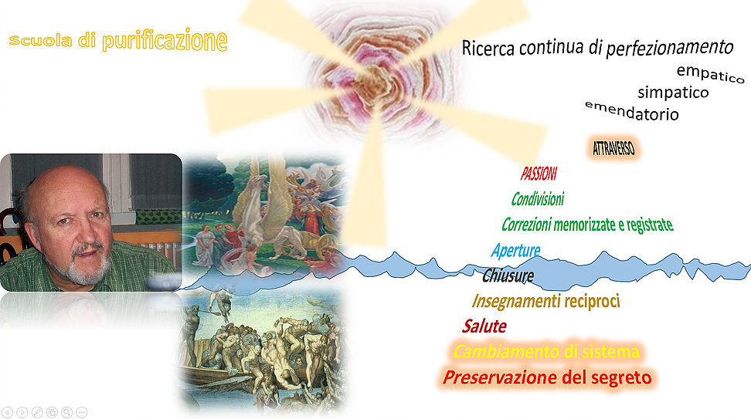
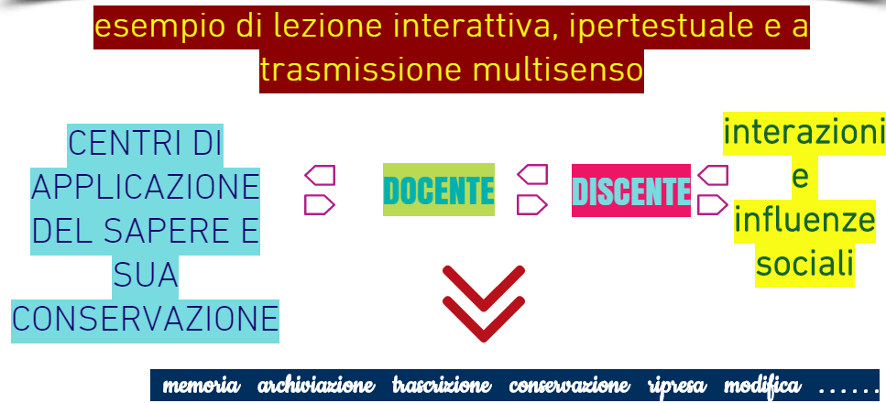

i primi tre esempi :

Luca Ronconi Giorgio Michetti LuxOttica

il primo dei tre esempi ha diretto dopo averli inventati scenograficamente, con idee originali, audaci e innovative, 24 spettacoli teatrali alla Scala di Milano . . . . .

il secondo, alla bella età di 104 anni produce ancora disegni e arte sfruttando l' enorme esperienza accumulata in una vita di lavoro . . . . . il terzo esempio che è una eccellenza dell' industria italiana ha iniziato dall' opera di un venditore ambulante che ha ottimizzato gli occhiali con montature efficaci e con lenti di provenienza veneta!

conosciamo abbastanza in dettaglio la struttura intima della cellula e la determinazione di linee evolutive DNA dipendenti, ma sappiamo anche che la somma delle esperienze determina lacoscienza e la memoria, il trasmettere i successi e l' imporre un' etica costituisce l' educazione, il percorso degli accadimenti incastrati tra loro nel tempo e nelle combinazioni più o meno volute è la fortuna unita al caso deterministico o libero in apparenza o in sostanza . . . . . il reiterare, l' esercitarsi e il moltiplicare anche fa la sua parte, l' acquisire una particolareefficacia realizzativa è assai importante, il tener duro nelle difficoltà è fattore quasi necessario

spesso e volentieri, il favorire e il consentire, sovvenzionando o diffondendo serve assai e infine l' impalpabile ma avvertibile fattore X che puoi chiamare DESTINO, PROVVIDENZA, FAVORE, DONO, PROGETTO ecc. fanno di una qualsiasi attività umana una realtà che tende a svilupparsi e ad arricchirsi almeno fino alla prossima svolta epocale . . . . . .

ricostruire la fede vuol dire recuperare i rottami di un veliero sfasciato

farsi amico il mare

cercare un' isola per meditare

pregare sotto i flutti e il sole cocente

parlare con le onde

e se il fondo di quell' oceano ti vorrà con sè

chiedere di rinascer pesce o pietra, alga o plancton . . .

ricostruire la fede vuole anche dire fidarsi del mondo com' è

contando sull' illimitato come tempo

sull' infinito come numero

sull' inesplorato come spazio . . .

recuperare la fede significa essere quello che ci si sente d' essere . . . . .

A M E N

cosa dire?

nasco in una famiglia religiosa

ma non esageratamente schierata.

Oso proporre le mie contraddizioni

come fede rivista e alternativa

passo fra peccati e debolezze

fra frequenti contraddizioni e slanci

fra sentimentali adesioni

e ciniche visioni

cresco

mi confronto

cerco sempre

approdo e riparto

e adesso

mi domando:

ma è così importante riferirsi a DIO

o a un DIO

quando il miracolo è già in me

intorno a me

prima e dopo di me ?

se quello che cerco

sono certezze e dimostrazioni

mi sa che dovrò aspettare l' attimo

o tutta la vita a disposizione

se invece quello che cerco

è lasciare aperta la porta

dell' esperienza e dell' incontro

forse il divino si paleserà

come soffio, ispirazione, pace,

infinita dolcezza

come attesa orante e grata

come gioia del cammino con meta
HO QUASI REALIZZATO IL SIGNIFICATO DELLA MIA VITA E CIOE' CHE COME PER TUTTI NON HA SIGNIFICATO, MA SENSO E IL SENSO E' QUELLO CHE ACCOMUNA ME A TUTTI GLI ALTRI: IL PASSAGGIO PIU' O MENO LUNGO SUL PIANETA TERRA . . . . .
OGNUNO CON LA SUA STORIA, CON LE SUE INTERAZIONI, CON LE SUE CASUALITA', CON LE SUE SODDISFAZIONI, PIENEZZE E SENSO DI VUOTO IRREVERSIBILE . . . . . . . . L' APRIRSI O NO DI POSSIBILITA', SFRUTTATE O MENO, IMPEDITE O FACILITATE, MODIFICATE O GLORIFICATE, TUTTO POI PROCEDE VERSO IL SUPERAMENTO GENERAZIONALE E VA GIA' BENE CHE UNO COLGA IL TUO TESTIMONE E PROCEDA PER CONTO SUO . . . . U N PO' QUELLO CHE FANNO I FIGLI, SE NE HAI, O I DISCEPOLI SE NASCONO DAL TUO ESEMPIO OPPURE I DETRATTORI O GLI INDIFFERENTI SE LA TUA AZIONE SARA' STATA POCO O NULLA INCISIVA . . . . .

ormai sono sicuro che il mio punto debole principale è il non avere facilità di decisione quando sono davanti ad un bivio . . . l' usare una volontà molto tenue e una chiarezza d' intenti molto disturbata, ciò mi provocava in passato tante spiacevoli conseguenze e oggi sono solo riuscito a rendermi conto di ciò, ma a non trovare ancora la soluzione che non sia il " colpo di testa " non programmato, basato sul desiderio, sulla passione e sull' impulsività . . . caratteristiche poco affidabili per tutti, figuriamoci per me !!!

quando sono nato, ho ereditato subito una forma, un sesso, un ritmo, un melting pot di geni ed energie latenti . . . . . .
devo dire che sono anche ora soddisfatto di quello che ho avuto!
Ho avuto anche un' educazione cristiana, cattolica, amorevole, ma anche spiccia e contadina, ambientale e casuale, che fosse o no adatta a me . .
da tutto ciò sono derivato io, quello di una volta, quello di ieri e anche quello di oggi . . .
su quello di domani non ho molte informazioni . .
so che in parte lo posso decidere oggi ancora io . . . . .
. . ho conosciuto, lasciato, conservato, perso molte persone intorno a me
....ho fatto variegate esperienze desiderate, respinte, capitate, stimolate e stimolanti . .
questi fatti non mi hanno risparmiato malattie, depressioni, successi o sconfitte . . . come succede a tutti credo . . . .
quindi, detto ciò . . . . . avanti si va e non si ritornerà !
Tutto ancora dipende dalla potenza della mia mente, dalla integrità del mio corpo, dal fattore misterioso chiamato ANIMA . . . . . . .
Immagino cosa potrebbe accadere se la mente iniziasse a rispondere in modo diverso da ora e inaspettato . . o non rispondere affatto agli stimoli . . mamma mia !
immagino cosa significhi pensare, pensare di fare, progettare, affrontare e non poter più contare sul corpo . . .
immagino come potrebbe manifestarsi l' esistenza di una anima o spirito o altro e che conseguenze potrebbe avere . . . . .
dal 2001 ho a disposizone questo potente mezzo che è il computer di cui sono molto contento, da cui sono molto preso e per il quale sono piuttosto cambiato . . . . . . .

non voglio lasciarlo o rifiutarlo o ridimensionarne l' uso e la efficacia. ma ammetto che forse esagero nel contare su di esso !

tempo no, tempo si ferma

quando penso

quando amo

quando riconosco

il Dio in me e in tutte le creature

poi si riprende la marcia

la faticosa strada

ma quando senti vicino l' arrivo

il tempo si ferma di nuovo

e la luce dei perchè esplode calma

e pervade materia spiriti sentimenti e . . . . .misteri!

Innamorarsi amare appassionarsi gioire e godere

sono tutte forme di sfruttamento dell' energia vitale

che ci tiene insieme e ci fa viaggiare a lungo verso la morte come semplice trasformazione
William Shakespeare diceva:
Mi sento sempre felice sai perché?
Perché non aspetto niente da nessuno;
aspettare sempre fa male.
I problemi non sono eterni, hanno sempre una soluzione.
Non permettere a nessuno di insultarti, umiliarti o abbassare la tua autostima .
Le urla sono lo strumento dei codardi, di chi non ragiona.
Incontreremo sempre persone che ci considereranno colpevoli dei loro guai, e ognuno riceve ciò che merita.
Bisogna essere forti e sollevarsi dalle cadute che ci pone la vita, per ricordarci che dopo il tunnel oscuro e pieno di solitudine,
arrivano cose molto buone " Non esiste male che non passi al bene".
Per questo godi la vita perché é molto corta,
per questo amala, sii felice e sempre sorridi,
vivi solo intensamente per te stessa e attraverso te stessa, ricorda:
Prima di discutere...Respira
Prima di parlare...Ascolta
Prima di criticare....Esaminati
Prima di scrivere.... Pensa
Prima di ferire.... Senti
Prima di arrenderti.... Tenta
La relazione migliore non é quella con una persona perfetta,
ma quella nella quale ciascun individuo impara a vivere,
con i difetti dell'altro e ammirando le sue qualità.
Chi non da valore a ciò che ha, un giorno si lamenterà per averlo perso
e chi fa del male un giorno riceverà ciò che si merita.
Se vuoi essere felice, rendi felice qualcuno, se desideri ricevere, dona un poco di te, circondati di brave persone e sii una di quelle.
Ricorda, a volte quando meno te lo aspetti ci sarà chi ti farà vivere belle esperienze!
Non rovinare mai il tuo presente per un passato che non ha futuro.
Una persona forte sa come mantenere in ordine la sua vita.
Anche con le lacrime negli occhi, si aggiusta per dire con un sorriso, STO BENE.
Condividi questo messaggio ...

credo che l' arte serva a trattenere l' energia e ad evitare che si disperda invano, oppure a compiere la trasformazione di una forma di energia in un' altra senza dispersione o perdita . . Ho sempre cercato di capire come sono . . . . vana operazione, perchè mi modifico e mi trasformo in base a cosa o chi incontro nel mio cammino . . . meglio è tracciare risposte temporanee a problemi o accadimenti. Per questa necessità non è male usare il libro dei mutamenti ovvero l' I CHING

Cosa è un film " cult " ?

è una realizzazione che lì per lì non ha successo o non viene giudicato se non male oppure trascurato dagli addetti ai lavori artistici e critici . . . .

col tempo però, oppure per una combinazione di temi trattati, buona fattura realizzativa, attori e musiche o particolarità, quali anticipare i tempi, creare un polo emozionale diffuso . . .

quel film riemerge e acquista sempre piu' credito e riconoscimenti, ma soprattutto viene amato o coccolato come opera di riferimento . . . eccone un simpatico esempio:

cicciabomba!

I giorni scorrono al ritmo della sabbia nella clessidra

scegliere di industriarsi

anziche frollare le proprie carni sul divano

è una scelta

d' altra parte qualcuno ha fatto quel divano

che ti consente il ristagno del tuo corpo e del tuo spirito pensante e senziente . . . .

allora alzati e inventati qualcosa, nel segno di Leonardo, di Pier Paolo, di Rita ecc. . . . .

lascia un segno che sei passato di qua

che sei entrato, senza paura nel tunnel

così da uscirne sul bosco delle possibilità e delle realizzazioni amorevoli

ricorda la favola di Cappuccetto Rosso

che non è solo fiaba per bambini novelli e affascinati

è una allegoria del tuo essere qui ora per sempre!

. . . . è quasi giunta l' ora del mutamento verso un nuovo modello di consapevolezza

non muore

l' universo

nè si evolve

dove pensiamo noi

si manifesta

questo sì

con ciò

che è indifferente

a noi

o a esso . . . . .

Dice la voce

del saggio

ormai dissolto

noi siamo natura

e dalle sue leggi

dipendiamo

anche

quando ci ribelliamo.

dietro quelle finestrelle

respirano guardano

amano e lìtigano

centinaia di esseri umani

ora qui

come nel 1200

e fra pensieri speranze e

abbuffate sontuose

o miseri deschi

affermano

l' appartenenza all' aria

all' acqua, al terreno

al calore . . . .

a volte

anche il tempo si inchina

al nostro progetto

perche' si possa

affermare

che il tempo

esiste solo

per segnalare

i mutamenti

di un incessante fluire

risorgere da cio' che fu

è salvare ogni volta l' essenza

importante oltre che la tua natura

è il nido che ti costruisci intorno a te

con erbe aromatiche esseri che profondono effluvi odorosi

mirti che invadono discreti il tuo bosco nel basso

incensi che onorino rispettosi la eccellenza altrui riconosciuta sempre da te

sandalo che renda le amicizie e gli amori una bella esperienza

cannella che fortifichi attraverso la sua dolcezza il duro della vita

mirra che possa suggerirti il perdono

e infine balsami che sappiano curare sempre le tue e le altrui ferite

da te provocate . . . . .

risorgi dunque ogni volta, anche dopo tua morte, che affronterai felice e grato

di ciò che avrai vissuto quaggiù, affinche’ i fumi preziosi e odorosi si distacchino dalla terra

e arricchiscano l' immenso spazio del cielo e l' innumerevole fluire del tempo e della causa!
guardo questa bambina reale nella foto, quindi reale spero nella vita e nel contesto in cui è ripresa . . . . .ammiro e lodo la sua innocente e vivace bellezza, sento gli odori, i tremori, i rumori paurosi, i pianti e lo sporco che la circonda, so di non poter fare niente e nello stesso tempo di essere al sicuro e di autoassolvermi, perchè non c' entro niente con quella bimba . . .MA, un grosso ma, spunta nella coscienza e nel personale bagaglio di senso e sentimenti che mi son dato fino ad oggi ed entro così facilmente in crisi: perchè accadono questi oltraggi a ciò che c' è di più incolpevole e disarmato in questo lurido interessato disperato violento e feroce mondo di potenti avidi e di fanatici nullatenenti, armati e sprezzanti individui . . ?. . . come non notare le contraddizioni, le promesse irrisolventi, i regali e gli aiuti che generano nuove ingiustizie e nuovi scontri . .insomma il bandolo della matassa non è quella bimba da salvare è il principio che lo impone e che pochi hanno oggi il coraggio ed il potere di esercitare e di pretendere senza mescolarsi mai con guerrafondai spazzini o religiosi strumentali e strumentalizzati . . . . . . povero mondo !spero che quella bimba possa trovare sulla sua via il vero salvatore e che possa un di' raccontare la sua tremenda storia ad un pubblico libero e padrone solo di ciò che è diritto personale e anche di tutti !!!!
Sono qua. Provengo dal 2001 quando a febbraio decisi di sedermi davanti al mio computer OLIDATA con windows millennium e incominciare a capire come si faceva . . . . . . . .
il tempo è passato e continuo ancora ad imparare cose nuove che tento di riversare qui in questo sito gratis offerto da WIX, una ottima ditta di web - mastering e hosting offerte . . . .
... racconterò quello che mi capita . . . in questa mia piccola isola d' esilio dove sto bene anche se lancio messaggi di soccorso, ma non per farmi venire a prendere, bensì per non sentirmi mai solo, con la speranza di stringere relazioni con i miei simili sparsi sul pianeta natio . . . .

è tempo di cambiare

manca poco ormai

dismetti il tuo abito usato

e rivoltato più volte

invano

vestiti di cose luminose

di disposizione

alla meraviglia

alla sorpresa

alla mutevolezza normale . . .

dispiega le tue ali reclinate

da troppo tempo

senti come è calda l' aria che ti solleva

e ti trascina

verso panorami inaspettati

sii

aquila

mistica

quantistica

nel multiuniverso

delle contemporaneità

e

saluta

i cari estinti

ancora fra noi!

salutando chi mi viene a trovare qui e augurandomi che possano essere sempre di più, per far vivere il sito e per consentirmi aggiornamenti utili e efficaci nel frequentare la rete mondiale . . .esprimo la mia soddisfazione nel vivere quotidianamente l' esperienza dell' utilizzo di questo mirabile mezzo di comunicazione fra uomini del pianeta che si chiama COMPUTER connesso. . . .

OH MIE ISPIRATRICI

nel buio

nella luce

nel vuoto

nella pienezza

nella normalità

nell' illuminazione

nella mediocrità

nel tragitto

e infine nel SALTO . . . .

datemi

un po' della vostra essenza

senza che debba fare

salti mortali

ma solo capire

la quotidianità

eccelsa

perchè giusta per me . . . .

fate di me

un capolavoro

disponibile agli altri

fate

che tutto ciò

che mi ruota intorno

entri in me

e riemerga purificato !!!!!

SE SIETE ARRIVATI QUI, ALLORA DEVO SPIEGARVI IL SITO:
COME
QUANTO
QUANDO
DOVE
ma soprattutto
P E R C H E '

1) ho trovato un editor veramente facile da usare e aggiornato, graficamente bello e vario
wix

2) ho acquistato il pacchetto scontato per un anno a 98 euro con uno spazio praticamente illimitato.
3) ogni giorno, ora che ho tempo, praticamente lo aggiorno a seconda delle idee che mi vengono, degli interessi che coltivo e della immensa mole di materiale che la rete mette a disposizione.
4) qui in casa , col mio computer lo aggiorno e lo controllo, lo modifico e lo sostengo, ma spesso mi domando a che fine . . . .
5) il perchè lo faccio è cosa molto articolata !
- PERCHE' SONO AVIDO DI CULTURA IN TUTTE LE SUE FORME
- PER GRATIFICARE IL MIO EGO IN QUANTO WEBMASTER AUTODIDATTA
- PERCHE' AMO LA MUSICA, IL CINEMA, I TESTI DI SAGGEZZA, LA SCIENZA E LA FANTASCIENZA, IL MONDO SPORTIVO E FEMMINILE . . . . .
- PER COMUNICARE CON PERSONE INCONTRATE IN RETE CON LE QUALI CONDIVIDERE TANTI INTERESSI E GENTILEZZE
- PER INFORMARMI QUASI IN TEMPO REALE, DISTINGUENDO LE NOTIZIE ATTENDIBILI E CURIOSE, IMPORTANTI E AGGIORNATE DALLE TANTE BUFALE E ABUSI DEL MEZZO ELETTRONICO . . .
- PER OCCUPARE IL TEMPO DA PENSIONATO FELICE ( PER ORA )
- PER . . . . . . . . .( FATTORE X )

siamo in un periodo di COPIE elevato a sistema

non si riesce a far sorgere una espressione originale a pagarla a peso d' oro! . . . . . questa realtà frustrante e condizionante va cambiata con la forza dell' autenticità che deve trovare una sua degna collocazione sia in musica, sia in politica, sia in scelte costruttive, sia in arte in genere: basta con gli scimmiottamenti e le scelte politically correct!

gli Eagles di DESPERADO non sono imitabili, sono emulabili: qui Bobby Solo dall' alto del proprio mestiere di navigato esecutore musicale ne da' un bell' esempio!

. . . . la stessa cosa la vediamo qui in politica, dove i relatori arringano la folla intervenuta e motivata, con parole non di circostanza, ma di sostanza!

. . . .o qui dove si propongono tecnologie non commercializzabili

e barocche come fine, ma originali e semplici

nella loro efficacia!
O chiara stella, che co’ raggi tuoi
togli alle tue vicine stelle il lume,
perché splendi assai più del tuo costume?
Perché con Febo ancor contender vuoi?

Forse i belli occhi, quali ha tolti a noi
Morte crudel, ch’omai troppo presume,
accolti hai in te: adorna del lor lume,
il suo bel carro a Febo chieder puoi.

O questa o nuova stella che tu sia,
che di splendor novello adorni il cielo,
chiamata esaudi, o nume, e voti nostri:

leva dello splendor tuo tanto via,
che agli occhi, che han d’eterno pianto zelo,
sanza altra offension lieta ti mostri.

. . . .o qui dove non è solo l' arte del Botticelli a esaltare la bellezza, ma anche la crudele sofferenza di una azione ingiusta . . . . . .

si' la natura è sempre ispiratrice di bontà gratitudine e bellezza . . .ma anche del contrario . . .è purtroppo ancora cosa ahimè naturale vedere una bella ragazza che piange per la situazione della sua famiglia e quell' impunita ebbra di successo lì a destra e i ricchi orologi frutto di grande sapienza tecnologica e cattivo target di vendita: solo ai ricchi sfondati !!!

mèdita un po' e schièrati amìco mìo!

non sarà nè definitiva nè totalmente corretta, ma a me suona giusta!!!!
colgo l' occasione, dopo aver ascoltato la grande realizzazione del brano qui sopra postato, incentrato su canzoni marca Disney per fare considerazioni su alcune attualità pressanti e oserei dire inquietanti e influenzanti, ma anche tali da creare una grande confusione da cui deve emergere una nuova consapevolezza di cosa è strutturale e cosa invece è volutamente indirizzante, ma non giusto in sè perchè manipolato da occulte lobby di potere . . . . .
Intendo parlare di:
- teoria GENDER
- delineatura di FUTURO
- rapporti fra VOLONTA', EDUCAZIONE, TECNOLOGIA, TRADIZIONE, ESIGENZE, DESIDERI, COERENZA, SALUTE, SVILUPPO . . . . . . . . .
- scritto un primo libro, vorrei portare avanti

un secondo libro

in cui riversare le mie nuove tendenze e considerazioni, quale testimone di oggi e di domani, fino a che mi si concederà vita e forza di pensiero autonomo anche se connesso a tutto il resto dell' umanità e della natura . . . .

sbagli inclusi, superficialità inevitabili, superflue esternazioni
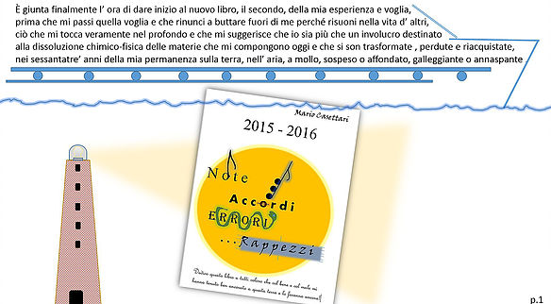

Trascritti dalla prima pagina e collegamenti del mio sito mariocase.com il 27 febbraio 2016
####:::::::::::::::::::::::::::::::::::::::::::::::::::==========================°°°°°°°°°°°°°°°°°°°°°°°°°°°°°°°°°°°°°####
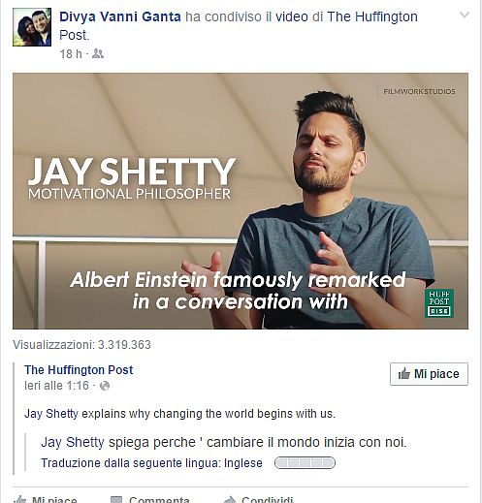

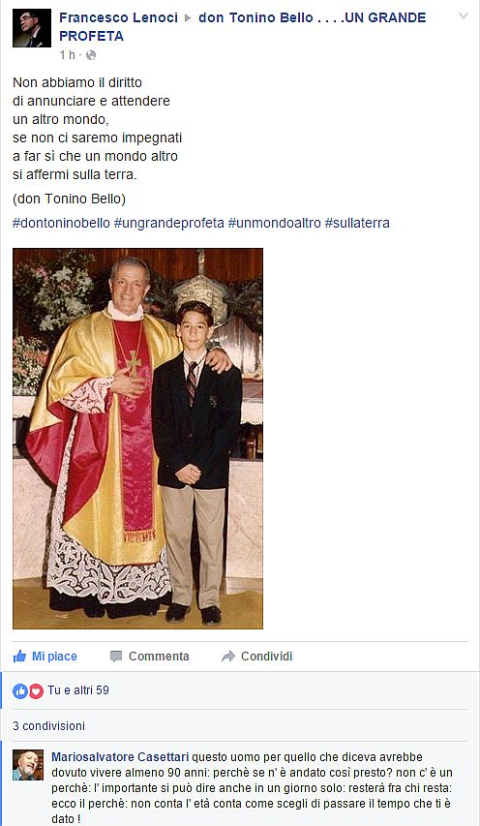

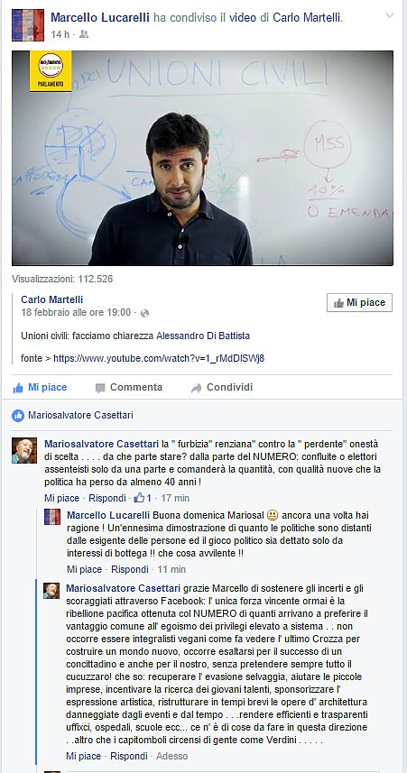
uffici

